Fabrika nedir?
Bir veya birkaç değişik mamulün imali için alet ve makinalarla techiz edilmiş bina veya binalar grubu. Fabrika kavramı daha geniş manada mamul madde imali ve pazarlamasında vazifeli işçi ve idarecilerin meydana getirdiği bir teşkilatı tarifte de kullanılır. Teşebbüsün muvaffakiyeti büyük ölçüde idarecilerin hünerli olmasına bağlıdır.
Fabrikanın gelişimi:
Fabrika sisteminin gelişimi tabii bir şekilde cereyan etmiştir. İşe kendi aile ihtiyaçlarını karşılamakla başlayan insanoğlu, komşuları tarafından imal edilen eşyalara da ihtiyaç duymaya başladı. Bu ihtiyaçlar aile tarafından yapılan eşyanın birbiriyle mübadelesi ile karşılandı. Paranın kullanılmaya başlamasından önceki ilk adım olan bu uygulamadan hemen sonra, bazı kişiler imal ettikleri eşya modelinde uzmanlaşmanın ve pazarlamasının avantajlı bir iş olacağına karar verdiler. Daha sonraki bir devrede ise bazı kişiler biriktirdikleri sermayeleri ile hammadde satın alıp, bu topladıklarını da çeşitli bölgelerdeki kişilere dağıtılmaya ve bu kişilerle de, evlerindeki atölyelerde aldıkları hammadeleri, mamul madde haline getirmeye başladılar.
Ağır sanayinin gelişmesiyle beraber işçilerin belirli bir iş merkezinde toplanması zaruri hale geldi. Bu hadise modern fabrikacılık kavramını ortaya çıkardı. Fabrika hareketi, içinde güç üretimi ve kullanılışının da bulunduğu ve bilhassa tekstil sanayiinde ve ziraatta birçok hızlı gelişmenin görüldüğü, sanayi ihtilalinin gerçekleştirildiği 19. yüzyıldan önce başladı. Fabrikalar eskinin edebiyatında da bahsedildiği gibi, küçük pencereli, havasız, kirli işyerlerindeki tehlikeli makinalar yığını olmaktan çıkarılarak, günümüzde açık alanlarda çevresinin tabii güzelliklerine zarar vermeyecek şekilde inşa edilmektedir. Işık ve havalandırma teşkilatları, asrın en son teknikleri ile düzenlenmekte, işçilerin fabrika içinde mümkün olduğu kadar iyi şartlarda çalışmaları sağlanmaktadır.
Avrupa kıtasında ilk defa İngiltere’de başlayan fabrika hareketi, fabrika çeşitlerinde ve üretimde büyük hamlelerin yapıldığı kuzey Amerika kolonilerine yayıldı. Fabrika hareketinde, sistemde parçaların değiştirilebilmesi tekniğini ortaya koyan Eli Whitney, mühim bir yenilik geliştirdi. Sonraları fabrika idaresinde yüzlerce gelişme meydana geldi. Bugünün fabrika teşkilatları tamamen otomatik hale gelmiştir. Fabrikalarda bilgisayar ile bilgi toplama ve aktarma işleri, metodların programlama ve geliştirilmiş üretim tahmininde kullanılması, fabrika hareketinde geniş değişikliklere sebep oldu. Buna göre, i?k, üretimde ikinci planda kalmakta, esas yük bilgisayarı kullanan iyi eğitim görmüş teknisyenlere düşmektedir.
Çalışma teşkilatı: Fabrikalarda üretilen mallar, çiftçilik malzemesinden, ilaçlara kadar değişen bir çeşitlilik arz eder. Bu sebeple farklı fabrikalar tarafından üretilen eşyada ortak bir özellik bulunması beklenemez. Tipik bir fabrika sistemi bir piramid gibi düşünülebilir. Bu piramidde geniş tabanı işçiler, tepe kısmını da idareciler teşkil eder.
İdare düzeni: Fabrika sisteminde ustabaşıları ve müfettişlerden, müdür ve merkezi idareye kadar uzanan bir idari kademelenme düzeni vardır. Fabrikalarda işlerin devamı ve yeni metodların geliştirilmesi ve planlanan üretim hedeflerine varılabilmesi için bir idari memurlar grubu bulunur. Üretim, malın depolanması, yüklenmesi, alet düzeni ve devamlı takip, bu personelin vazifeleri arasındadır.
Makina düzeni: Yaptıkları iş ne olursa olsun, bir fabrikadaki makinalar genelde iki kısma ayrılır. Bunlardan birincisi, belirli bazı özel işler için kullanılır. Diğeri ise normal imalat mekanizması için bulunur.
Fabrika sistemi: sanayi ihtilalinden evvel evlerdeki tezgah ve atölyelerde yapılan imalat, giderek yerini merkezi bir sistem olan fabrikalara bıraktı. Fabrikalaşma hareketi ilk defa İngiltere’de on sekizinci asrın sonu ile on dokuzuncu asrın başlarında başladı. Tekstilde başlayan ilk fabrikalaşma hareketi, enerji kaynaklarının sınırlı olması sebepiyle nehir ve şelalelerin bulunduğu yerlerde kurulmaya başladı. İlk fabrikaların makinaları elle atılan kömür enerjisi ile çalışmaktaydı. Hatta 1870’li yıllarda dahi belli başlı enerji kaynaklarını su, rüzgar, insan ve hayvan gücü teşkil ediyordu. Bunun yanında, ilk fabrikaların işçileri, etrafdan toplanan çiftçiler, işsiz ve güçsüzler, kısacası işin tekniğini bilmeyen kişilerdi. Fabrikaların çalışma şartları bugünkü durum ile kıyas edilemiyecek kadar kötü idi. Buharlı makinaların geliştirilmesiyle, tabii enerji kaynaklarının bulunduğu kırsal bölgelerden, iş gücünün çok ve ucuz olarak temin edilebildiği şehirlere taşınan fabrikalar, şehirlerin büyüyüp gelişmesine sebep oldu. Buharın bir enerji kaynağı olarak kullanılmaya başlanması çok iptidai bir sistemle işleyen makina düzeninde de büyük değişiklikler ortaya çıkarırken, fabrika binaları da bu değişikliğe paralel olarak daha değişik bir hale geldi. Bu arada eskiden bir fabrika içindeki bütün makina ünitelerine ortak bir şaft aracılığıyla yapılan enerji dağıtımı yerini, her üniteye bağlanan müstakil enerji hatlarına bıraktı.

Sözlükte "fabrika" ne demek?
1. İşlenmemiş ya da yarı işlenmiş maddelerin makine, araç ve benzeriyle işlenerek tüketime hazır duruma getirildiği sanayi kuruluşu, üretimlik.

Fabrika ne demek? (Ekonomi)
(Factory, plant, works) İtalyanca "fabrica"dan dilimize geçme. ham madde ve yarı mamul malları, işçi emeği kullanarak makine veya teknik usullerle işleyip mamul veya daha değerli mallar üretmek üzere kurulan bir yapı veya bina. Fabrika yerine üretim tesisi (plant) de denebilir. Ancak fabrika tesisten daha dar kapsamlıdır. Çünkü tesis imalat - dışı üretim yapan bir işletme şeklinde de olabilir. Örneğin bir soğuk hava deposu, bir çamaşırhane ya da bir kömür ocağı üretim tesisi olup fabrika değildir. Oysa her fabrika bir üretim tesisi durumundadır.
Kendinden Organize Dijital Fabrikalar

Geleceğin üretim vizyonuyla birlikte birbirleriyle bağlantılı üretim makineleri ve insan etkileşimiyle yeni bir üretim çevresi oluşacak ve üreticiler, araştırmacılar ve hükümetler geleceğin dijital fabrikalarını inşa etmek için birlikte çalışacaklar. Üreticiler, sürekli gelişecek ve değişecek olan bu ortamda ayakta kalabilmek için geleceğe bakmak ve Almanya’da Endüstri 4.0 adını alarak dünyanın hızla benimsediği 4. Sanayi Devrimi’ne uyum sağlamak için birçok çalışmaya imza atmaktadırlar. Bu uyum çerçevesinde yazımızda, Endüstri 4.0 ‘ın önemli alt başlıklarından olan dijitalleşmede önemli bir yere sahip kendinden organize dijital fabrikaları inceleyeceğiz.

Endüstri 4.0 ile Neden Akıllı Fabrikalara İhtiyaç Duyacağız?
Üreticiler sürekli değeri arttırabilecek bilgi ve haberleşme teknolojileri üzerinde çalışmaktadırlar. Bu değer artırma çalışmaları Almanya’da Endüstri 4.0 olarak adlandırılmış ve tüm dünyanın benimseyeceği 4. Sanayi Devrimi’nin başlamasına öncülük etmiştir. Zaten Endüstri 4.0’ın amacı da özelleştirilebilir ürünler için, üretimle ilişkili avantajlar sağlamak amacıyla üretim elemanları arasında büyük bir haberleşme ağı yaratmak, esnek ve dinamik kendinden organize üretim süreçleri oluşturmaktır. Bilindiği gibi insanoğlunun su ve buhar gücüne hükmedip mekanik araçları üretmesiyle 1. Sanayi Devrimi başlamıştı. Daha sonra elektriğe hükmeden insanoğlu, elektrik enerjisinin yardımıyla kitlesel üretime geçti ve 2. Sanayi Devrimi başlamış oldu. Şu an içinde bulunduğumuz 3. Sanayi Dönemi ise elektronik ve bilgi teknolojilerinin geliştirilip ortaklaşa kullanımıyla otomatik üretim baz alınarak yapılmaktadır. 4. Sanayi devrimi ise siber-fiziksel sistemlerle daha kaliteli ve hızlı üretimi sağlayacaktır. Akıllı fabrikalar 4. Sanayi Devrimi’nin gerektirdiği kendinden organize olabilmek gibi özelliklere sahip olacak ve üretim geleceğimiz için büyük önem taşıyan bu süreçler bütününde her zaman hassas bir yere sahip olacaktır.
Dijital Fabrikalar Nasıl Olacak ve Neler Kazandıracak?
Almanya kendi siber- fiziksel sistemlerini yaparak 4. Sanayi devrimine öncü etmektedir. Almanya Ulusal Bilim ve Mühendislik Akademisi yeni üretim süreçlerinin verimliliği en az %30 oranında artıracağını öngörmektedir. Siber-fiziksel sistemler sadece üretimde değil sağlık hizmetleri ve tarım gibi daha birçok farklı sektörde de verimliliğe ve değişime öncülük edecektir. Bu gelişim akıllı fabrikalarda üretilen ürünlerin piyasaya sürülmesiyle hızlanacaktır. Her ne kadar geleceği görebilme yeteneğine sahip olmasak da geleceğin akıllı fabrikaları hakkında öngörülerde bulunabilmekteyiz. Bugünün gelişmiş otomatik fabrikalarında bulunan bileşenler, araçlar, nakliye konteynerleri, makineler ve konveyör sistemleri Endüstri 4.0 ile birlikte binlerce sensör ve iletişim sistemiyle donatılacak bu sayede hız, verimlilik ve kalite artırılacaktır. Bu fabrikalar; sanal gerçeklik, simülasyon ve sanal prototiplerin oluşturulmasıyla daha ürün piyasaya sunulmadan ürün geleceği hakkında bilgi sahibi olmamıza kısaca geleceği öngörmemizi sağlayarak sağlam kararlar almamıza, kaliteli, hızlı ve az maliyetli ürünler üretmemize olanak sağlayacaktır.

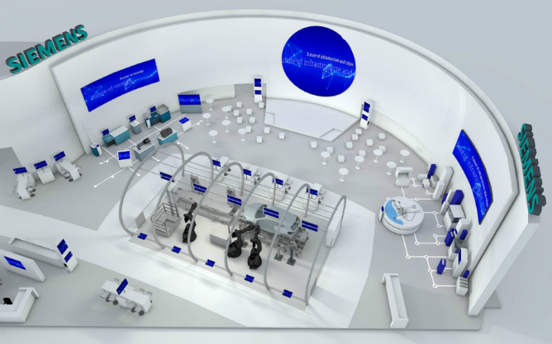

Akıllı fabrikalarda oluşturulacak sanal prototipler üretilecek ürünlerin gerçekle neredeyse aynı şekilde test edilmesini ve ürün için oluşturulacak üretim sürçlerinin belirlenmesini sağlayacaktır.
Akıllı Fabrikalarda Üretim ve Alınan Sonuçlar
Endüstri 4.0 terimi hayatımıza girmeden uzun zaman önce Siemens üretimde dijitalleşmenin temellerini atmaya başlamıştı. 1996 yılında Tamamen Entegre Otomasyon (TIA) ile şirketler süreçlerinin bileşenlerini koordine edebilmiş ve yazılım ve donanımlarını bu süreçlere entegre edebilmiştir. Siemens daha sonra bu yelpazeyi genişleterek 2007 yılında PLM yazılımını tüm dünyaya tanıtmıştır. PLM ürün geliştirmede optimizasyonun yapılması için ürün yaşam döngüsü yönetimini sağlayan son derece kullanışlı bir yazılımdır. PLM Mars’a yollanan kaşif robot Curiosity’de kullanılmış ve son derece kompleks olan test aşamalarının karmaşıklığını azaltarak robotun Mars’a gönderilmesinde aktif bir rol oynamıştır. Curiosity’nin inişinin tüm aşamalarını güvenli bir şekilde gerçekleştirebilmek ve inişten sonra da verilecek olan görevleri başarıyla yerine getirebilmesi için Mars’a fırlatılmadan önce mekanik olarak tasarlanması, simülasyon ve testlerin yapılması, görev esnasında en güvenli ve en başarılı şekilde istenilenleri yerine getirebilmesi için NASA, Siemens’le bir ortaklık yürütmüş ve Siemens’e ait PLM Software ürünleri bu eşsiz uzay aracının geliştirilmesinde kullanılmıştır.

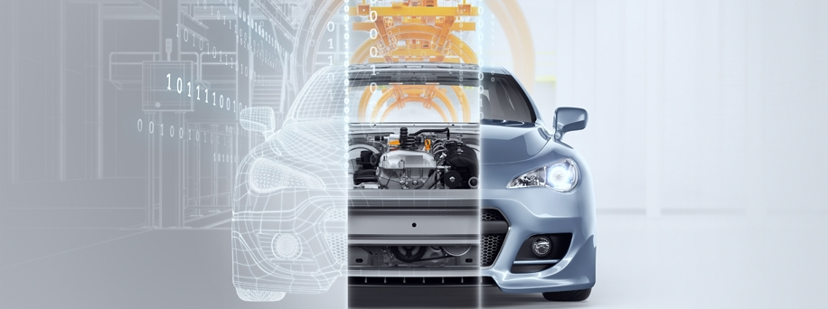

Benzer şekilde Sebastian Vettel’in dünya şampiyonu Formula 1 aracı da Siemens yazılımlarıyla geliştirilmiştir. PLM aracın tasarım ve test süreçlerinin rekor sayılabilecek kadar kısa sürede yapılmasına imkân vermiştir.
Yine aynı şekilde Torino yakınlarındaki Grugliasco’da özel olarak yapılmış ve son teknolojiyle donatılmış Avvocato Giovanni Agnelli Fabrikası’nda üretilen lüks araç Maserati Ghibli, üretimden planlanmasına, mühendislikten tasarımına kadar Siemens teknolojileriyle donatılmış ve dijital üretimin muhteşem sonuçlarını barındıran en güzel örneklerdendir. Maserati bu araçla tarihinin en güçtü satış rakamlarına ulaşmış ve dijitalizasyonun gelecekte üretimde daha da etkin bir rol alacağını da açıkça göstermiştir.

